GÖK UMAY

TURUL KUŞU: GÖK TANRI'NIN KANAT AÇMIŞ İRADESİ
Gök Umay Projesi İçin Mitolojik-Arketipsel İnceleme

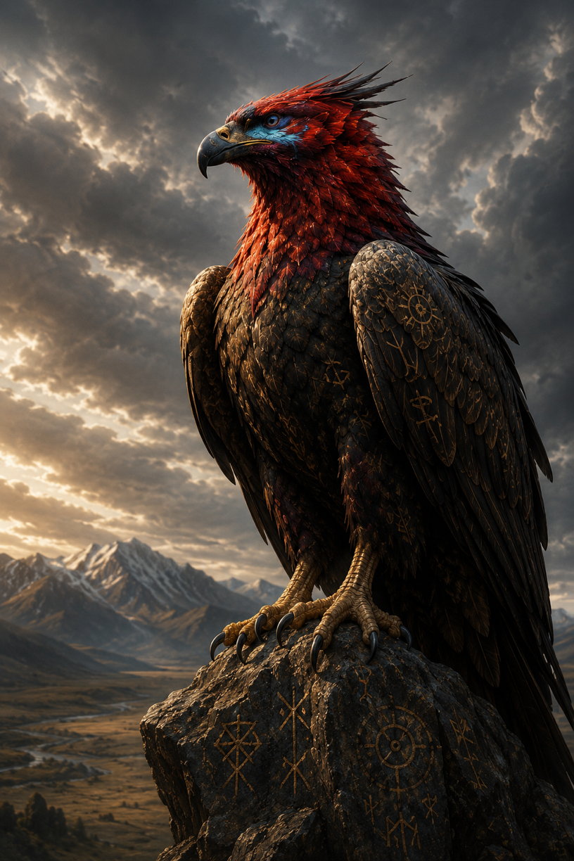

I. ETİMOLOJİK VE ONTOLOJİK KÖKEN: İSMİN ARDIYLA GELEN KUDRET
Kaşgarlı Mahmud'un Dîvânu Lugâti't-Türk'ünde karşımıza çıkan "togrıl" sözcüğü, yalnızca bir kuş adı değil, kozmolojik bir statü bildirimidir. "Doğan, şahin cinsinden büyük bir kuş" olarak tanımlanan bu varlık, etimolojik olarak "tog" (doğmak, yükselmek) köküyle ilişkilendirilir. Adı, güneşin doğuşu gibi bir başlangıcı, bir cosmogonia'yı müjdeler.
Ancak Turul'un ontolojik kimliği, sıradan avcı kuşların ötesindedir. Kızıl-bakır rengindeki tüyleri, güneşin maddesel bir uzantısı gibi parıldar. Kanat açıklığının "bulutları kapatacak" büyüklükte olması, onu meteorolojik-kozmik bir güç haline getirir. Bu noktada İran mitolojisinin Simurg'u (Anka) ile karşılaşırız.

Anka-Simurg ile Karşılaştırma
Özellik | Turul (Türk) | Simurg (İran)
Kozmik Konum | Gök Tanrı'nın elçisi, hükümranlık bahşeden | Bilgelik taşıyan, ermiş kuş
Renk Sembolizmi | Kızıl-bakır (güneş, ateş) | Renkler içinde renkler (evrensel bütünlük)
İşlev | Kut verme, devlet kurma, savaş | İyileştirme, rehberlik, koruma
Yuvalama | Dünya Ağacı'nın dalları | Kaf Dağı, bilginin zirvesi
Simurg'un ermişliği ve passif bilgeliği karşısında, Turul aktif bir tarih yapıcıdır. O, mitolojik zamandan tarihsel zamana köprü kuran, "Kut"u taşıyan divine agency'dir. Simurg öğretirken, Turul hükmeder.

II. KOZMOLOJİK DÜALİZM: TURUL & KONRUL, DÜZEN İLE KAOSUN KANAT ÇIRPIŞI
Türk kozmolojisinde Turul yalnız değildir. Onun karanlık ikizi Konrul, evrensel dengenin diğer kutbunu temsil eder. Bu ikili, Zerdüşt düşüncesindeki Ahura Mazda-Ahriman ikilisinden daha karmaşık bir ontolojiye sahiptir; çünkü Turul ve Konrul düşman değil, kozmik tamamlayıcılardır.

İkili Kozmoloji Modeli
TURUL (Doğu - Gün Doğusu - Düzen):
- Güneşin yükselişi
- Devlet kurucu "Kut"
- Hayat veren, tohumlayan
- Altın ışık, bakır kanatlar
- Gök Tanrı'nın sağ eli
KONRUL (Batı - Gün Batımı - Kaos):
- Güneşin alacakaranlığı
- Yıkıcı fırtınalar
- Test eden, ayıklayan
- Gri-siyah tüyler
- Gök Tanrı'nın sol eli
Bu ikili, Bayterek (Dünya Ağacı) üzerinde döngüsel bir dans sergiler. Ağacın tepesinde Turul yuva kurarken, kökleri arasında Konrul'un gölgesi gezinir. Turul'un yeraltına inebilme yetisi (şamanlık ritüellerindeki psikopompos rolü), onun yalnızca göksel değil, üç âlemi birbirine bağlayan axis mundi'nin kendisi olduğunu gösterir.
Mircea Eliade'nin terminolojisiyle: Turul, "kutsal ile profan arasındaki geçiş noktası"dır. Onun göğün yedinci katından (İdük Yer, kutsal toprak) yeraltının derinliklerine iniş-çıkışları, şamanik kozmolojinin kuş biçimindeki manifestasyonudur.

III. SİYASİ TARİH VE "KUT" ANLAYIŞI: KARIZMANIN KANATLI MÜHRÜ

Kut Teolojisi ve Turul
Türk siyasal felsefesinin merkezinde yer alan Kut (ılgın kut, kutlug), Gök Tanrı tarafından bahşedilen hükümdarlık meşruiyetidir. Bu ilahi yetki, maddi bir elçi aracılığıyla insan dünyasına taşınır: Turul Kuşu.
Tarihsel Tezahürler:
- Hun Dönemi (Atilla Han): Bizans kaynaklarına göre, Atilla'nın kalkanında "kızıl bir avcı kuş" resmediliyordu. Bu kuş, onun "Tanrı'nın Kırbacı" unvanına görsel bir mühürdü. Turul burada, fetihçi karizmanın kozmik garantisidir.
- Göktürk Kitabeleri: Bilge Kağan yazıtlarında "Tengri yarlıkadukın üçün" (Tanrı buyurduğu için) ifadesi, Turul'un sessiz ama mutlak varlığını çağrıştırır. Kağan'ın tahtı, Turul'un kanadının gölgesinde yükselir.
- Oğuz Boyları Ongunları: Oğuz Kağan Destanı'nda, boyların ongunları (totemic sembolleri) arasında "Doğan (Tuğrul) Kuşu" yer alır. Bu, siyasal parçalanma içinde bile Turul'un birleştirici arketip olarak kaldığını gösterir.

Macar Mirasında Turul: Ulusun Kuşu
Macar mitolojisi, Turul'un en dramatik yaşayan tezahürlerinden birini sunar. Emese Rüyası'nda anlatıldığı üzere, Prens Álmos'un annesi Emese rüyasında bir Turul kuşu görür; kuş bir ırmak gibi bereketli bir tohum döker ve bu tohumdan büyük bir soy doğar.
Bu mit, üç kritik unsuru sentezler:
- Totemik Atalar: Turul, Macar hanedanının divine ancestor'udur.
- Fetih Meşruiyeti: Macarların Pannonya'ya yerleşmesi, Turul'un yol göstericiliğiyle kutsal bir göçtür.
- Modern Milliyetçilik: 1896 Millenyum Anıtı'ndaki dev Turul heykeli, Orta Çağ mitini modern ulus-devlet inşasına dönüştürür.
Macar-Türk ortak mirası burada somutlaşır: Kanat çırpmış bir hafızadır Turul; on asır öncesinin Ural-Altay steplerinden bugüne uzanan, unutulmayı reddeden bir arketip.

IV. GÖK UMAY PROJESİ İÇİN TASARIM ÖNERİSİ

Büyük Arkana Konumlandırması
Turul'u klasik Tarot yapısına yerleştirmek, onun özgül gücünü teslim etmeyi gerektirir. XXI - The World kartının ötesi, henüz numaralandırılmamış bir Arkana olarak konumlandırılabilir. Alternatif olarak, Gök Tanrı'nın İradesi (Divine Will) başlığıyla yeni bir kart yaratılabilir.

Arketipsel Eşleştirme
- Justice'tan Farklı: Justice dengeli, pasif; Turul dengeli ama hareket halinde.
- The Star'dan Üst: Star umut verir; Turul umudun kendisini yaratır.
- The Emperor'a Yakın: Ama imparator kara dünyasında hükmeder; Turul gök ve yer arasındaki hiyerarşiyi belirler.
Önerilen Başlık: "Kutadgu Kuş" (The Blessing-Bestowing Bird) ya da "Kut'un Taşıyıcısı"

Görsel Kompozisyon: Midjourney Prompt
A monumental Turul bird soaring over snow-capped Altai mountains at dawn, feathers glowing in molten copper and crimson hues, holding a luminous sword of pure light in its talons, wings spanning the horizon and casting golden shadows over ancient steppes below. Rendered in Yiğit Özkadir's distinctive style: intricate Turkic motifs engraved on feathers, shamanic tamga symbols glowing faintly, a fusion of Byzantine iconography and Central Asian art, dramatic chiaroscuro lighting, oil painting texture with digital precision, 8K, mythological realism. The bird's eyes reflect the eternal blue sky (Tengri), its beak open in a silent cry that echoes across millennia. Background: the World Tree (Bayterek) rising behind, its roots in shadow (Konrul's domain), branches touching the seventh heaven. --ar 2:3 --style raw --v 6

Kompozisyon Detayları
- Ön Plan: Turul'un başı ve göğsü, detaylı tamga işlemeleriyle. Pençelerindeki ışık kılıcı, hem güneş ışını hem de meteorik demirden dövülmüş kılıç izlenimi.
- Orta Plan: Kanatlar tamamen açık, her tüy ayrı ayrı işlenmiş. Kanatların gölgesi, aşağıdaki stepe haritalara benzer bir desen oluşturur—bu, Turul'un "toprak verme" işlevinin görsel metaforudur.
- Arka Plan: Bayterek Ağacı'nın silüeti, dalları galaksi spiral biçiminde. Ağacın köklerinde Konrul'un gölgesi belirir, dualiteyi vurgular.
- Renk Paleti:
  - Birincil: Bakır kırmızı (#B87333), altın sarısı (#FFD700)
  - İkincil: Gök mavisi (#4A90E2), toprak kahverengisi (#8B4513)
  - Vurgu: Beyaz ışık (kılıç), gölge grisi (Konrul)
- Sembolik Öğeler:
  - Turul'un kalbinde küçük bir güneş diski (Gök Tanrı'nın mührü)
  - Pençelerde tuttuğu kılıcın üzerinde Göktürk runeleri
  - Gözbebeklerinde dönmekte olan Tengri (gök kubbesi) yansıması

SONUÇ: KANAT ÇIRPMASI İLE KURULAN TARİH
Turul Kuşu, Türk düşünce dünyasının belki de en katmanlı sembolüdür. O, yalnızca bir mitolojik yaratık değil; epistemolojik bir kategoridir. Gök ile yer arasındaki bilgiyi taşır, kaos ile düzen arasındaki dengeyi korur, geçmiş ile gelecek arasındaki meşruiyeti kurar.
Zeki Velidi Togan'ın tarihsel metodolojiyle Eliade'nin arketipsel çözümlemesini sentezlediğimizde şunu görürüz: Turul, homo religiosus'un (dindar insanın) kozmolojik haritasında bir işaret değil, haritanın kendisini çizen kalemdir. Her kanat çırpışı bir devlet kurar, her tüyü bir destanı yakar.
Gök Umay Projesi için Turul, yalnızca bir kart değil, desteyi tutan elin arkasındaki iradenin somutlaşması olmalıdır. Kim bu kartı çekerse, o an bin yıllık bir hafızayı çeker; stepelerin rüzgârını, Bayterek'in gölgesini, Gök Tanrı'nın sessiz onayını.

**Kanat çırpmaya devam ettiği sürece, Türk dünyası tarihsel varlığını sürdürür. Çünkü Turul yalnızca bir sembol değildir—o, tarihin kendisinin kuş biçimidir.

Bu rapor, Yiğit Özkadir'in "Gök Umay" projesi için hazırlanmış olup, akademik kaynaklara dayalı mitolojik sentez çalışmasıdır. Turul'un kanatları, destenizdeki her kartın üzerinde görünmez bir gölge bıraksın.

